Expedice DEVOLD TripleNorthWalls pod nepálským Himálajem

„Kolik do Thamelu“
„Patnáct dolar sir zaplatit“
„To si nejspíš ulít a majznul se přitom do kebule.Dám pět,bereš,nebo nech být.
„Tak sir dát deset,já hodně dětí a auto platit.....“.
Přitom vyloudil pohled věrného psa s šibalským úsměvem na tváři.
„No a co já s tím.Tak bereš pětibak,ano nebo ne?!“
Necouvám ze své pozice a přitom mávám bankovkou jako s uzenou kýtou před jeho nosem.
„Ne“ s kroutící hlavou odchází, přitom rozhazuje ruce v jasných gestech,že kdo je na hlavu jsem rozhodně a jedině já.
“Jen běž“ otáčím se a kráčím po přecpaným parkovišti International Katmandu Airport k dalšímu Taxmanovi.Než dokončím třetí krok,slyším dusot nohou a dotek na mém rameni.
„Pán jede se mnou,pět dolar ramro.“
No vida,jeho rodina sice nebude mít přecpaný břich,ale nakonec lepší než drátem do oka.
„Nasedáme a jedééém“.
Po startovacím „rečitátu“,cítím jak se v mém těle rozlévá bujařeveselá radost.Opouštíme letiště a za předním sklem běží barevný svět podmalovaný spletencem uličního lomozu.
„Namaste asijsky kořeněné a do pohádky vystavěné město,tak jsme s Honzíkem zase tady“........
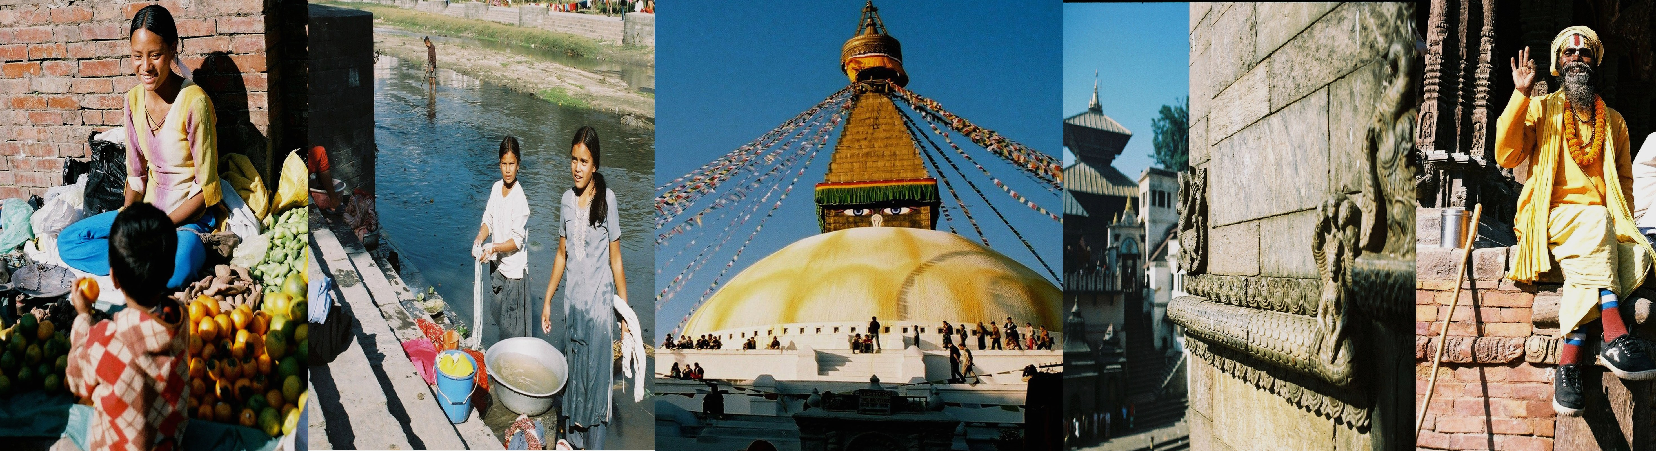
Náš ošuntěly taxík se prodírá ranní zácpou.Jasná nepsaná pravidla silničního chaosu zní“bez klaksonu nesmí žádný vehikl na silnici“!Brzda je zbytečná věc a doporučuje se vyrvat z podlahy.Ten větší má vždy absolutní přednost.Pokud se potkají dvě obludy jedoucí proti sobě,je to v rukou božích.Další už není......
Přejíždíme posvátnou říčku Bagmati s doutnajícím „spalištěm“ hinduistického nebožtíka a zahýbáme kolem královského paláce přes rušnou křižovatku přímo do Thamelu.Jsem v jiné zemi a v cizím městě, přitom mám pocit všudypřítomné blízkosti prostředí.
„Nazdar Góvinda“. Poplácávám po zádech svého nepálského kámoše.
Známe se vzájemně od doby mého prvního příletu do Nepálu.Pomáhá mi z jeho bráchou Gokarnou při zařizování nesmyslných úředních povolení, nebo ještě lépe řečeno,využívám jeho nesporného talentu jak se co dá „ojebat“a uplatit.Aby nevznikl omyl ,zadarmo ani kuře nehrabe natož Góvinda.Je to lišák obchodník.Nicméně spojují nás ne jen jeho cestovka ,ale i přátelství,které je vystavěné na vzájemným dodržení slova.Těsně před naším odletem do Afghoše,byl na obchodní okružní jízdě po Evropě a přitom se zastavil v Praze.Právě tam v hospodě u Ježků ve Starým městě jsme spolu definitivně upekli, co musí zařídit než přiletíme a kolik bude stát poslední část našeho „troj“ čundru.Jak to ale bývá ověřené letitou praxí pohybu po asijským kontinentě.Jednoduše řečeno: s čím před odletem kalkulujete,raději nepočítejte.
Vykuleně zírám na malou nepálskou postavičku,která mi omluvně říká „Talung bude dražší o osm tisíc dolarů“.
„Cože“já snad špatně slyším.Je pravda,že už jsem tušil lehkou zradu v posledních emailech.Ale osm talířů navíc.No to je minimálně v „hajzlu“.Po malé klinické srdeční zástavě,začínám přemýšlet co s tím.Už takhle expedice stojí přes devět tisíc amerikánů a navíc nechci dát ani měďáček,nehledě ke skutečnosti již tak vyluxovaného účtu.
„Poví dej Govinda,ale něco co opravdu stojí za ty prachy.“
Problém nastal v transportu „helikopotvorou“,která z jedné objednané nabobtnala na dvě.Chytré letošní nařízení vlády jak oškubat nachtivené turisty,kde přeprava lidí zároveň s batožinami je téměř vyloučená.Dá se s jistotou obejít za třeba poloviční všimné,ale to se potom vracím k bodu jedna,že nedám ani rupii navíc.
„Dobrá měníme kopec.Dej my dvacet minut a já se dohodnu s Honzou a zavolám klukům na „slováč“.Hold se budou muset smířit s osudem jako já.
„OK Govinda ještě než zmizneš z Práglu tak ti dám vědět“.Podávám mu ruku a mávám na číšnici,že chci zaplatit.V hlavě probíhá těžký souboj, ani pořádně nevnímám,když vycházím z pajzlu a pokračuji pražským dlážděním směrem k domovu.
Musím to celé překopat „ksakru“.
„Haló Govinda,piš si:Kyashar 6750metrů,údolí říčky Inukhů.Přílet stejný pátého ráno až skončíme v Afgoši.Čau“.
8.10středa
Včera konečně doklouzali s denním zpožděním Maťo,Pavol a Milan.Tak už jsme všichni.Sedíme na terase v hotelu Potala,usrkáváme San Miguela a dole pět pater pod námi pulzuje večerní Kátmandů.Expedition permit jsem vyřídil po dnu nudy na ministerstvu turismu a tak nezbývá než sednou do BudhaAir s kurzem Lukla.
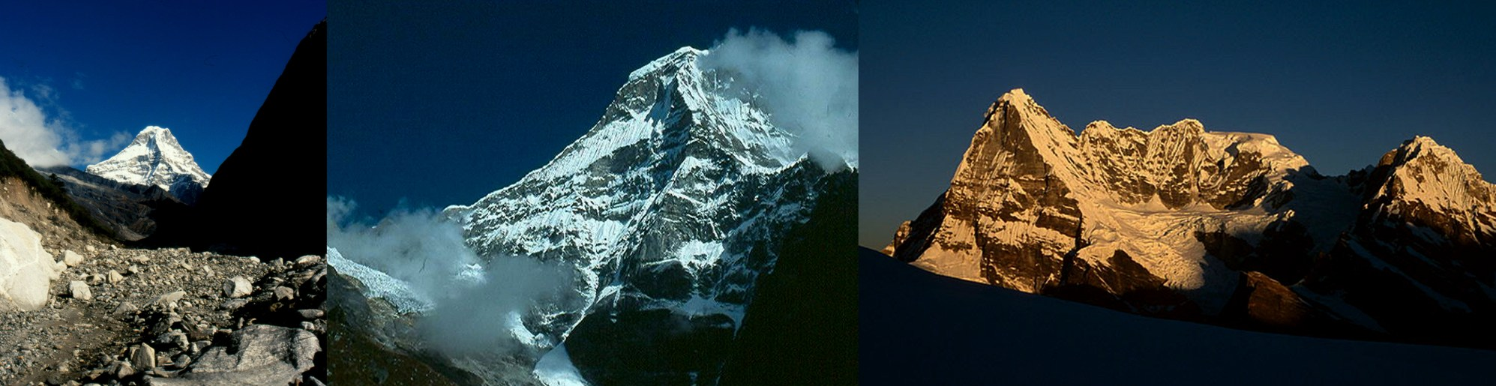
Kopec Kyashar se svojí stěnou je schovaný pohledům ve vedlejším údolí,než jde největší trekové procesí pokračující přes Namche Bazar pod Everest a Gokyo.Když pod něj přicházíte je to ohromující podívaná.Strmý a špičatý,žádná sněhová hromada.Před třemi lety jsem s Honzou udělali středem jižní stěny cestu Ramro Chaina.Letos pokusíme štěstí a snad když nahoře budou milostiví tak se podaří dokončit můj pokus s Davidem Šťastným z roku 2001.Cesta vede po nevylezené téměř dvoukilometrvé východní hraně,vyfrézované do ostrého břitu.Slovenští „braťja“ budou řešit kudy lézt až po nakoukání stěny přímo pod kopcem.Nezbývá něž poslat pozdrav do Čech a na Slovenko. Namaste Marek a kluci
